РЕПУБЛИКА БЪЛГАРИЯ

Министерство на земеделието и храните

Областна дирекция „Земеделие“ – гр.Пазарджик

ЗАПОВЕД

№ ……………………………………2023 г.
Гр. Пазарджик

На основание чл.37в, ал.1 от ЗСПЗЗ, във връзка с чл. 72б, ал. 1, изр. второ от ППЗСПЗЗ и чл.3, ал.3, т.1 от Устройствения правилник на Областните дирекции „Земеделие”,

З А П О В Я Д В А М:

НАЗНАЧАВАМ комисия, която да ръководи сключването на споразумения за ползване на земеделски земи в землището на с. Сестримо, община Белово, за стопанската 2023 -2024 г., в състав:

Председател: Радослава Грозданова – главен специалист в ОСЗ Септември
и членове:
- Цветана радева – старши експерт в ОСЗ Септември;

2. Петя Муртова – старши експерт в ОД ,,Земеделие“ гр. Пазарджик
3. Стефан Джамов – кмет на с. Сестримо или оправомощено длъжностно лице;
4. Представител на СГКК гр. Пазарджик

Председателят на комисията да организира работата й в съответствие с разписаните в ЗСПЗЗ и ППЗСПЗЗ правила.
Копие от настоящата заповед да се сведе до знанието на съответните длъжностни лица за сведение и изпълнение.
На основание чл. 72б, ал. 1 от ППЗСПЗЗ, заповедта да се обяви в сградата на кметство с. Сестримо и в сградата на общинска служба по земеделие гр. Септември, офис Белово и да се публикува на интернет страниците на община Белово и на областна дирекция "Земеделие" гр. Пазарджик.

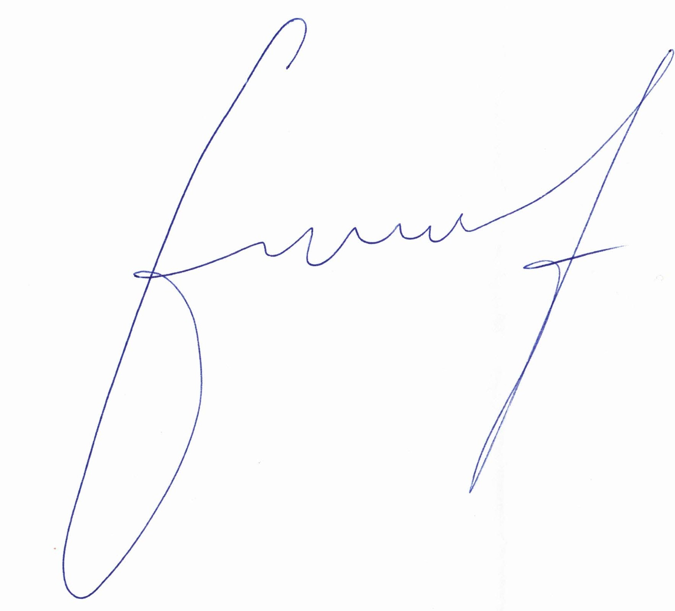
Милена Емилова Вълчинова (Директор)
04.08.2023г. 11:08ч.
ОДЗ-Пазарджик
Електронният подпис се намира в отделен файл с название signature.txt.p7s

